

**亀山中学校　学校運営協議会　だより（№２）**

**発行：学校運営協議会事務局　　令和４年７月**

**連絡先　亀山中学校　℡**８２－０３５４

**☆第２回学校運営協議会を開催しました**

６月２８日（火）に第２回学校運営協議会を開催しました。

今年度も、まず初めに運営委員のみなさんに学校の実態を知っていただくことを目的に

授業の見学をしました。その後、会議の中で皆さんよりご意見、感想を頂きました。

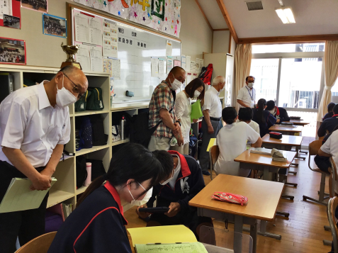　　　　　　　　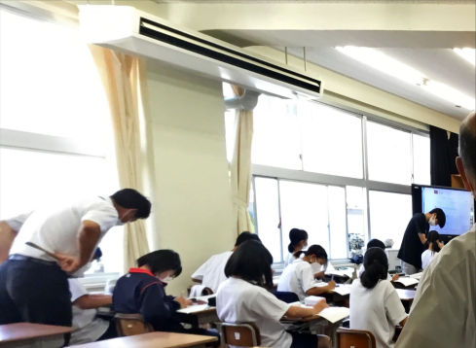

**授業参観の様子**

**◆**第２回学校運営協議会（6月２８日開催）の主な内容は、下記の通りです。

**（１）授業参観の様子を見ての質疑・感想等**

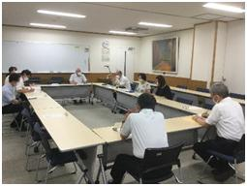・生徒は、マスクをしているから静かに授業を受けているように見えた。

・一人１台のタブレットを使用している授業では、タブレットが机の専有面積をしめているので広い机にしてあげたいと思う一方、机を大きくすると教室に入りきらなくなる問題がある。

・教室のロッカーが溢れている様子が見られたとのご意見に対し校長より、教科書が大きくなってきているので通学カバンが重く自転車のふらつきにより転倒する事例があった。そのリスク対策から持ち帰りの荷物を減らしロッカーに教科書を置いていくなどの配慮によりロッカーにカバンが入りきらずはみ出してしまう弊害が起きていると校長より説明された。

・日本語教育のクラス見学では、手厚い指導に驚いたとのご意見に対し、日本語教育担当教員より現在、８か国１０人の生徒が在籍しておりすべての母国語で指導することは難しく子どもたちの力を借りながら学力、言語力を伸ばしていると説明があった。

・学校設備については、廊下の床に穴が空いていたり、体育館や特別教室にはエアコンが設置されていない状態がある。生徒も教員も大変な思いをして授業をしているのがよく理解できた。

・会長より今回も授業参観させてもらったがいつも一方通行なので、子どもたちと会話できる機会があれば直接いろんな話も聞ける思う。今後は、そのような機会も設定していきたいと意見があった。

**（２）体育祭（６月７日（火）実施）の様子を見ての感想**

・全学年を通して子どもたちが一斉に声援、応援しているこの状況が続けばいいなぁと思った。

・マスクを外しても良い状況の中でもマスクした状態でリレーや活動をしていたので熱中症が心配だった。

・３学年集まって楽しんでいる姿は見ている側もうれしくなる。これからも、いろんなことにチャレンジできる環境を作ってあげたら良いと思う。

**（３）その他**

・授業参観を通して学校施設設備の改修や備品等の必要性について理解できたので、運営委員会からの要望としても予算聞き取り時に同行したり要望に運営委員会の名前を入れてもらうなどして子どもたちの教育環境が整う様に積極的に対応していきたいと会長より話があった。

・次回　第３回学校運営協議会は、１１月頃開催を予定

・・・・**日々の活動は、学校だよりでお伝えしていきます・・・**・

　　　　　

亀山中学校では、地域に開かれた学校づくりの一環として、学校支援ボランティアの方々に協力いただきながら、学校教育の一層の充実させることを目指しております。

地域や保護者のみなさまの豊富な経験や知恵、様々な特技・趣味等、地域の教育力を積極的に活用させていただきたいと考えております。

ご興味のある方は、ご連絡をお待ちしております。

　　　　　　　　　　　　　　　　　　　　　　　

・・・・**日々の活動は、タブレットやホームページ上の『学校だより』でお伝えしていきます・・・**・

　　　　　